Segédanyag

- Események sorrendje, időrend (A cinege és a diófa)
7.
Fáradtan ereszkedett a Világot Daloló Lány vállára.
8.
Sebesen repült haza a barátjához.
6.
Magányos sziklán pihent meg.

Egy folyó partjára telepedett.
5.
4.
Berepült a városba.
1.
A cinege csacsogott vég nélkül.
2.
Félbeszakították mondandóját.
3.
Felhúzta csőrét.

- Párosítás (érzékszervek)

Írd az érzékszerv alá a neki megfelelő inger betűjelét!

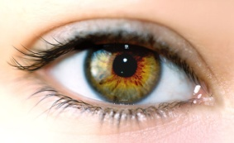 | 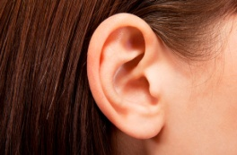 |  | 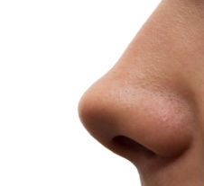 | 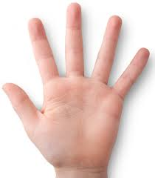
d.e. | f.j. | b.i.k.l. | c.h. | a.g.

a. hőmérséklet | g. érdes felület
b. keserű | h. illat
c. szag | i. sós
d. fény | j. furulyaszó
e. szín | k. mézes fűszerkeverék
f. zaj | l. romlott étel

- Párosítás (Fecske Csaba: Fák hangja)
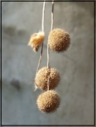
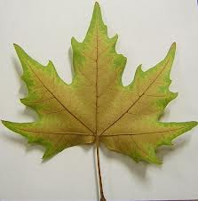
Kösd össze a növény nevét a megfelelő képpel!
JUHARFA
Rigófüttyös hajnalon ébred a juharfa, felhők közül a napot gyorsan kikaparja.
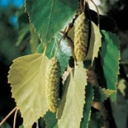
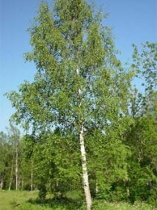
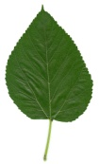

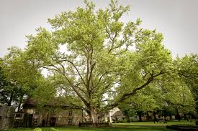
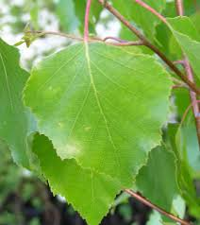
EPERFA
Feketén bólingat az eperfa lombja, egy ősi dallamot dúdolgat búsulva.

NYÍRFA
Morcos reggeli szélben hajladoz, a nyírfa reszket minden levele, panaszkodik. sírva

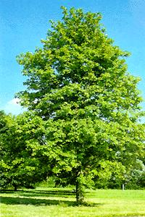
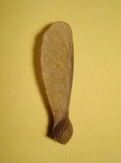
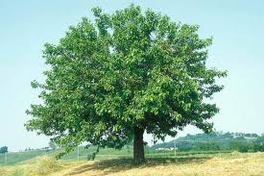

PLATÁNFA
Kibámul a nyár ablakán a májfoltos, öreg platán, szunyókál, egész délután álmában kap a szél után.
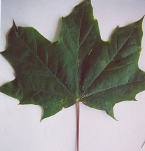
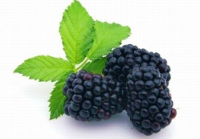
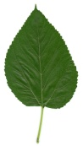

- Nevezd meg a fát!
- Hatalmas kort képesek megélni, több mint száz évet élhetnek, és közben óriásivá nőhetnek. platánfa
- Régebben minden parasztháznál megtalálható volt. Egyes vidékeken szederfaként ismerik, gyümölcsét pedig szedernek mondják. eperfa
- Levele 1996.április 25. óta Kanada nemzeti jelképe. juharfa
- Mágikus és gyógyító erejébe vetett hit elevenen élt a magyar paraszti hagyományban. A gallyak és az ágak általában rontáselhárító eszközök voltak. nyírfa

